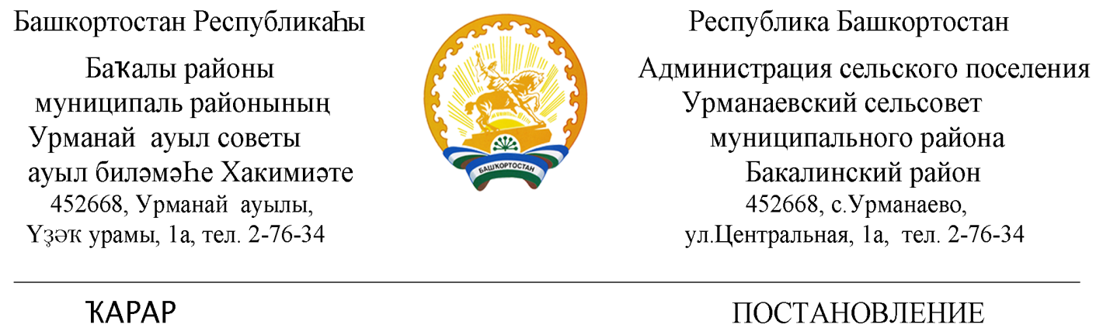
«29» январь 2021 й. № 7 «29» января 2021 г.
Об отмене административного регламента « по исполнению муниципальной услуги «Регистрация и снятие граждан по месту жительства », утвержденного постановлением администрации Урманаевский сельсовет от 01.10. 2012 года № 39 «Об утверждении административных регламентов предоставления муниципальных услуг»

Рассмотрев Проест прокурора Бакалинского района АА № 0016043, исходящий №09-2021 от 26.01.2021г. на постановление сельского поселения «Административный регламент по исполнению муниципальной услуги «Регистрация и снятие граждан по месту жительства», утвержденного постановлением администрации Урманаевский сельсовет от 01.10. 2012 года № 39 «Об утверждении административных регламентов предоставления муниципальных услуг»
ПОСТАНОВЛЯЕТ:
1.Отменить административный регламент по исполнению муниципальной услуги «Регистрация и снятие граждан по месту жительства», утвержденного постановлением администрации Урманаевский сельсовет от 01.10. 2012 года № 39 «Об утверждении административных регламентов предоставления муниципальных услуг» (Приложение №2).
2. Обнародовать настоящее постановление в установленном порядке.
3. Контроль за исполнением настоящего постановления оставляю за собой.

Глава сельского поселения
Урманаевский сельсовет
муниципального района
Бакалинский район
Республики Башкортостан З.З. Халисова

